RÉUSSITE DE LA PREMIÈRE CHINE DU SOMMET DES LEADERS DU MARCHÉ MONDIAL

Dr. Gunther Wobser représente LAUDA lors de cet événement stratégique

Lauda-Königshofen, le 27 mai 2024 – Pour la première fois, un sommet des leaders du marché mondial réunissant environ 400 participants a eu lieu à Pékin. Les initiateurs étaient l'Académie des leaders du marché mondial, fondée par l'ancien ministre de l'Économie du Bade-Wurtemberg, Dr. Walter Döring et le Centre germano-européen pour la coopération PME DEZ en Chine. Le lieu était l’impressionnant complexe immobilier « Centre international de congrès et d’expositions Pékin-Chine-Allemagne », situé au milieu du quartier de Shunyi, à proximité immédiate de l’aéroport de la capitale chinoise. Il existe une vaste zone industrielle dans laquelle se sont implantées des entreprises principalement allemandes telles que Mercedes-Benz, Bosch et la moyenne entreprise Wilo.

La Chine est très impressionnée par les stratégies de réussite de ce qu’on appelle les champions cachés, les grandes entreprises mondiales, qui sont au nombre d’environ 1 700 en Allemagne. Surtout, les grands noms sont connus à l’étranger. Un phénomène similaire existe en Chine, dont la structure économique est largement constituée de petites et moyennes entreprises privées, même si la plupart d’entre elles ne disposent pas encore de structures de vente mondiales.

Parmi les leaders allemands du marché mondial figurent ebm-papst, représentée par le directeur général responsable des ventes, Thomas Nürnberger, Würth, représentée par l'ancien président du conseil d'administration de la fondation, Harald Unkelbach, et LAUDA, représentée par le président et CEO, Dr. Gunther Wobser, était présent au sommet.

La délégation d'environ 100 représentants d'entreprises allemandes était accompagnée, entre autres, de l'ancien ministre allemand de l'Économie Peter Altmaier, ainsi que du député de longue date au Bundestag, ancien ministre et actuel président du groupe parlementaire germano-chinois et du Parlement. Plateforme de dialogue China Bridge, Dr. Hans-Pierre Friedrich.

Dr. Gunther Wobser a participé à une table ronde sur les opportunités de coopération germano-chinoise et a présenté l'entreprise familiale LAUDA lors de la grande séance plénière. Il s'est concentré sur l'importante collaboration dans les secteurs en croissance de l'électromobilité et des entraînements à hydrogène, par exemple pour les camions, ainsi que sur la puissante gamme de produits de LAUDA en tant que leader mondial du marché des températures précises. Il a fait référence à la société de vente chinoise qui existe depuis 2008 et à la production créée en 2023, qui développe et produit des appareils LAUDA de première classe en provenance de Chine dans le monde entier.

Le point culminant a été l'accueil d'une petite délégation par le vice-ministre du Commerce et des Relations économiques internationales, Ling Ji. Le ministre Ling Ji a explicitement interrogé les représentants de l'entreprise sur les possibilités d'amélioration et a pris des notes approfondies. La protection de la propriété intellectuelle, particulièrement importante pour les entreprises allemandes, a été évoquée à plusieurs reprises. Dr. Gunther Wobser a demandé de l'aide pour obtenir la certification CCC requise et a évoqué les difficultés rencontrées par ses deux filiales chinoises pour accéder aux informations numériques du siège allemand. Le ministre Ling Ji a ensuite commenté en détail les différents points et a globalement assuré son soutien.

Le gouvernement chinois s'intéresse de plus en plus à la création de conditions propices aux investissements pour les entreprises de taille moyenne allemandes et à attirer ainsi les investissements dans le pays. Les leaders allemands du marché mondial souhaitent, à leur tour, continuer à jouer un rôle actif dans la vie économique chinoise et accroître leur position sur l'important marché de vente. Comme l'a montré la conférence, ils sont ouverts à une coopération ciblée avec les clients chinois et les entreprises familiales.

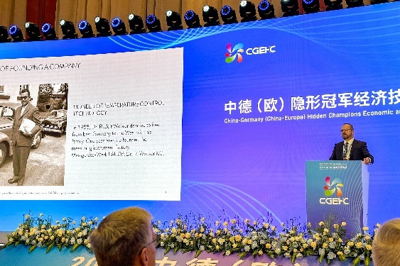 | 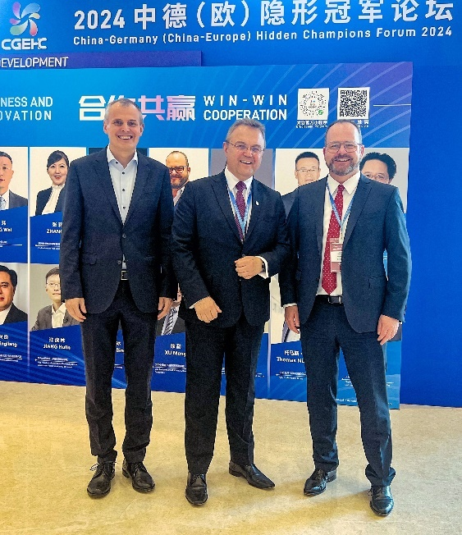
Fig. 1 : Présentation de LAUDA par le Dr. Gunther Wobser au sommet des leaders du marché mondial à Pékin. © LAUDA | Fig. 2 (de droite à gauche) : Dr. Gunther Wobser, associé-gérant de LAUDA, Dr. Hans-Peter Friedrich (président du groupe parlementaire germano-chinois) et Thomas Nürnberger, directeur général d'ebm-papst, se sont montrés satisfaits des discussions. © LAUDA
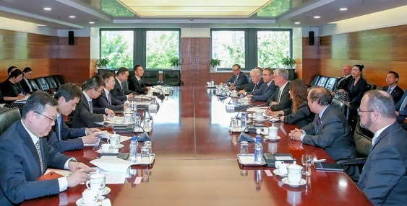 | 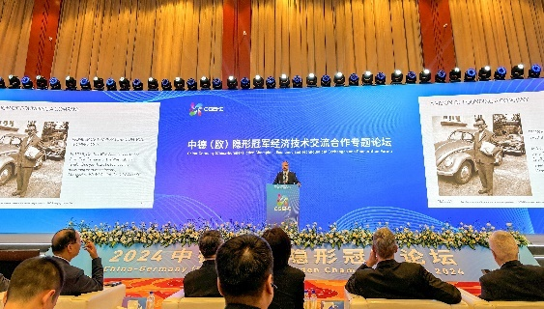
Fig. 3 : Dr. Gunther Wobser (devant à droite) recevant une délégation avec un échange ouvert avec Ling Ji, vice-ministre du Commerce et des Relations économiques internationales. © LAUDA | Fig. 4 : Grande scène pour les soi-disant champions cachés : Dr. Wobser lors de sa présentation de LAUDA DR. R. WOBSER GMBH & CO. KG. © LAUDA

Nous sommes LAUDA – le leader mondial en matière de thermorégulation de précision. Nos appareils et installations de thermorégulation sont au cœur d'applications importantes et contribuent ainsi à un avenir meilleur. En tant que fournisseur global, nous garantissons une thermorégulation optimale pour la recherche, la production et le contrôle qualité. Nous sommes un partenaire fiable dans les domaines de l'électromobilité, de l'hydrogène, de la chimie, de la pharmacie/biotechnologie, des semi-conducteurs, ainsi que de la technologie médicale. Grâce à une équipe de conseillers qualifiés et à des solutions innovantes, nous continuons d'enchanter nos clients du monde entier, depuis presque 70 ans d'activité.

Dans l'entreprise, nous avons toujours une longueur d'avance. Nous encourageons nos collaborateurs et nous nous lançons sans cesse des défis : pour un avenir meilleur, que nous construisons ensemble.

Contact presse
Nous mettons très volontiers à disposition de la presse des informations élaborées sur notre entreprise, la LAUDA FabrikGalerie et nos projets dans le secteur de la promotion de l'innovation, de la numérisation et de la gestion des idées. Nous serions heureux de pouvoir échanger en toute liberté avec vous – n'hésitez pas à nous contacter !

CHRISTOPH MUHR
Directeur de la communication d'entreprise
T + 49 (0) 9343 503-349
christoph.muhr@lauda.de

LAUDA DR. R. WOBSER GMBH & CO. KG, Laudaplatz 1, 97922 Lauda-Königshofen, Allemagne/Germany. Société en commandite simple : Siège Lauda-Königshofen, tribunal d'enregistrement Mannheim HRA 560069. Associée responsable personnellement : LAUDA DR. R. WOBSER Verwaltungs-GmbH, siège social Lauda-Königshofen, tribunal d'enregistrement Mannheim HRB 560226. Gérants/managing directors : Dr Gunther Wobser (CEO), Dr Mario Englert (CFO), Dr Ralf Hermann (CSO), Dr Marc Stricker (COO)

